**Sensores ultrasonido (HC-SR04) y un Buzzer**

Para la realización de nuestro trabajo, utilizaremos estos dos actuadores:

El primero de ellos es un sensor HC-SR04, se trata de un dispositivo de ultrasonidos, que se encarga de detectar objetos y calcular distancias mediante disparos de ultrasonidos en un periodo de tiempo “t”, que se puede programar. Este actuador se encargará de transmitirnos la información que deseamos recibir. Estos sensores, tienen un rango de medición teórico de 20cm a 40m, con una resolución de 0.3cm, sin embargo, el rango de medición real es mucho más limitado, en torno de 20cm a 2 m. Los sensores de ultrasonidos son sensores de baja precisión.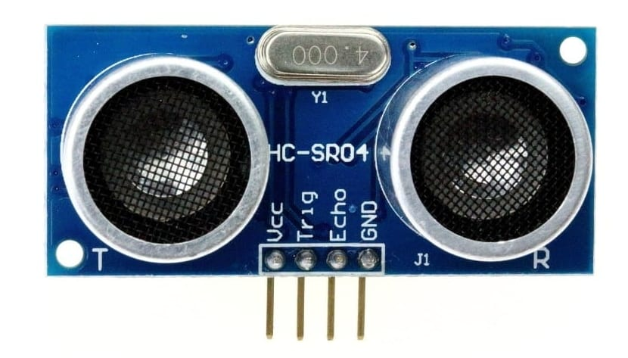

Sensor HC-SR04

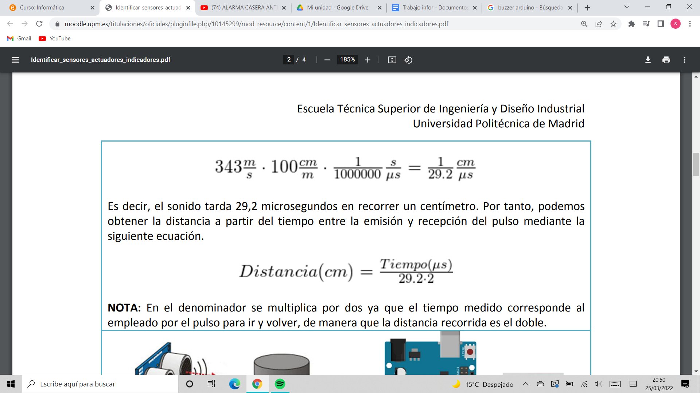

El segundo de los actuadores, es un Buzzer, será el encargado de darnos la señal de que hemos recibido algo por el sensor que no deseamos, en nuestro caso, al tratarse de una alarma, será lo equiparable a un ladrón. Una vez que sabemos la función que le vamos a dar, explicaremos que es un Buzzer o “zumbador” (en español), un Buzzer es un transductor electroacústico que produce un sonido o zumbido continuo o intermitente de un mismo tono (generalmente agudo) que sirve como mecanismo de señalización o aviso y se utiliza en múltiples sistemas, como en automóviles o en electrodomésticos, es por ello, que nosotros hemos decidido implementarlo en nuestro proyecto.

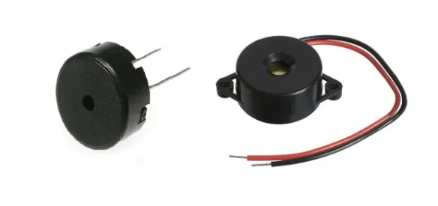

Buzzer